- როცა ტუბერკულოზის შემთხვევის ჩამონათვალში მოინიშნება „ კონტაქტი ტბ დაავადებულთან“,
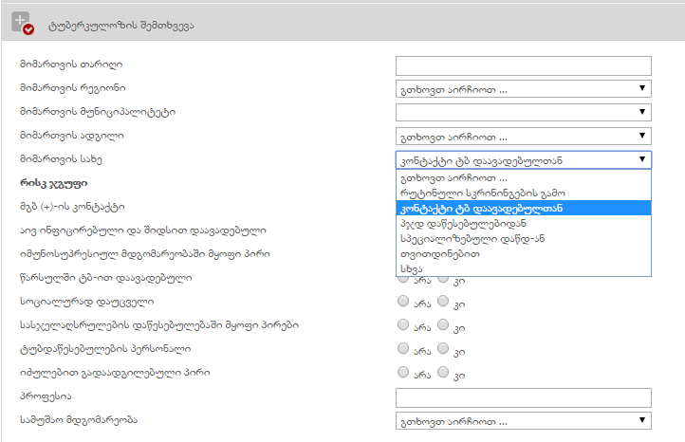
მაშინ „საწყისი გამოკვლევების“ ველებიდან „სისხლის საერთო ანალიზის ჩატარების თარიღი“ არ იყოს სავალდებულო შესავსები. ანუ ველის ცარიელად დატოვების შემთხვევაშიც შესაძლებალი იყოს ინფორმაციის შენახვა. ხოლო შემდგომში, თუ საჭირო გახდა ამ კონტაქტისათვის სისხლის ანალიზის გაკეთება, მაშინ შესაძლებელი იყოს ამ ველის შევსება. 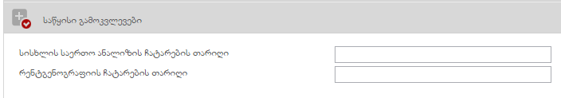

- დიაგნოზის ნაწილში, “ტუბერკულოზის შემთხვევა” - თუ მოინიშნა „არ დადასტურდა“, გამოჩნდეს ველი:
იზონიაზიდით პრევენციული მკურნალობა: კი/არა
თუ კი:
იზონიაზიდით პრევენციული მკურნალობის დაწყების თარიღი: კალენდარი (სავალდებულოა)
იზონიაზიდით პრევენციული მკურნალობის დამთავრების თარაღი: კალენდარი (არასავალდებულოა)

